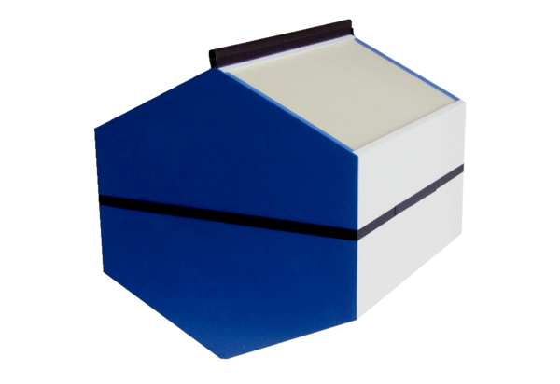Энтальпийный теплообменник WSET 250Комплект поставки: 1 штукАссортимент: К
Номер артикула: 0192.0610Изготовитель: MAICO

